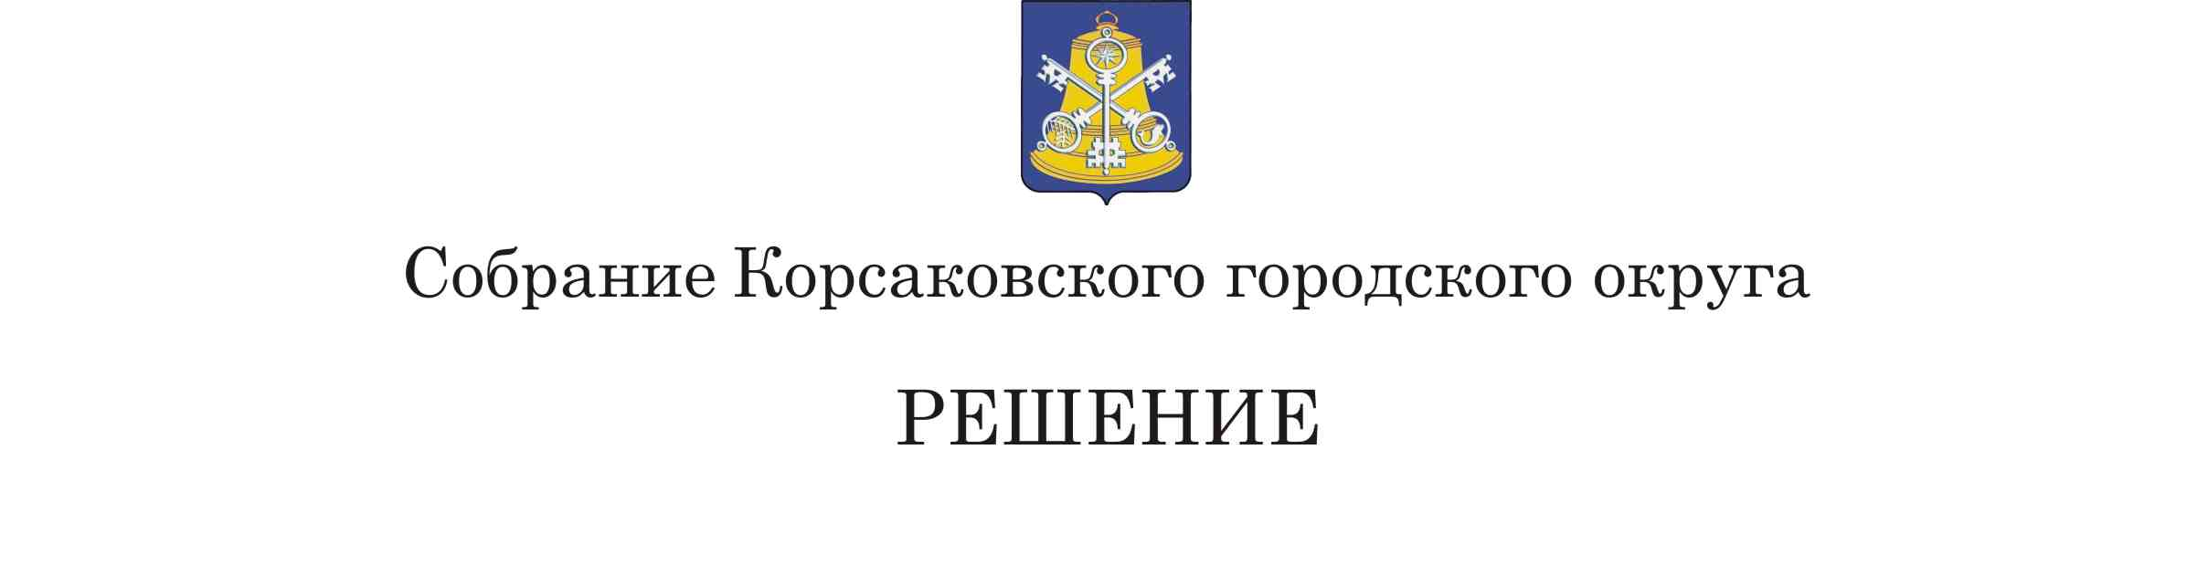
Принято ______________________

на_____ заседании _______созыва

О внесении изменения в решение районного Собрания муниципального образования Корсаковского района от 17.11.2005 № 7 «Об установлении земельного налога»

В соответствии со статьей 396 главы 31 Налогового кодекса Российской Федерации, на основании статьи 27 Устава муниципального образования «Корсаковский городской округ» Сахалинской области Собрание РЕШИЛО:
1. Пункт 4 решения районного Собрания муниципального образования Корсаковского района от 17.11.2005 № 7 «Об установлении земельного налога» (в редакции решения районного Собрания муниципального образования Корсаковского района от 05.11.2008 № 104, решений Собрания Корсаковского городского округа от 05.05.2009 № 114, от 22.12.2009 № 2, от 26.11.2010 № 21, от 07.09.2011 № 40, от 01.03.2012 № 52, от 23.11.2012 № 68, от 05.09.2013 № 86, от 22.11.2013 № 2, от 20.08.2014 № 29, от 31.03.2016 № 89, от 29.09.2016 № 114, от 31.08.2017 № 162, от 29.11.2018 № 44) изложить в следующей редакции:
«4. Установить, что представление заявления о предоставлении налоговой льготы и подтверждение права налогоплательщика на налоговую льготу осуществляются в порядке, аналогичном порядку, предусмотренному пунктом 3 статьи 361.1 Налогового кодекса Российской Федерации.».
2. Опубликовать настоящее решение в газете «Восход»

Председатель Собрания
Корсаковского городского округа Л.Д. Хмыз

Мэр
Корсаковского городского округа Т.В. Магинский

